Вне́шность

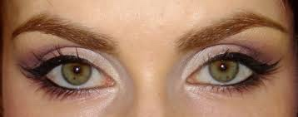 | У неё зелёные глаза́.  У неё зелёные глаза. | зелёный - green
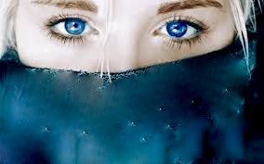 | У неё голубы́е глаза́.  У неё голубые глаза. | Голубо́й - blue
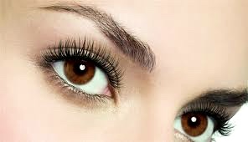 | У неё ка́рие глаза́.  У неё карие глаза. | Ка́рий - brown
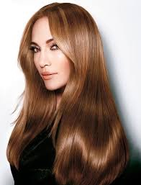 | У неё кашта́новые дли́нные волосы.  У неё каштановые длинные волосы. | Кашта́новый – chestnut  дли́нный - long
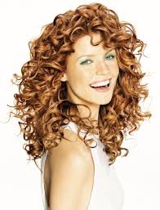 | У неё дли́нные кудря́вые волосы.  У неё длинные кудрявые волосы. | Кудря́вый - curly
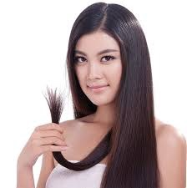 | У неё тёмные прямы́е волосы.  У неё тёмные прямые волосы. | Прямо́й - straight  тёмный - dark
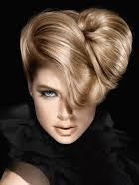 | У неё све́тлые коро́ткие во́лосы. Она блонди́нка.  У неё светлые короткие волосы. Она блондинка. | Све́тлый - light  Коро́ткий - short  Блонди́н, блонди́нка – blond, blonde
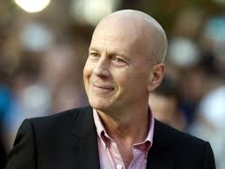 | У него́ нет воло́с.  Он лы́сый. Он бре́ется на́лысо.  У него нет волос.  Он лысый. Он бреется налысо. | Лы́сый - bold  брить, бри́ться – to shave, shave oneself  на́лысо
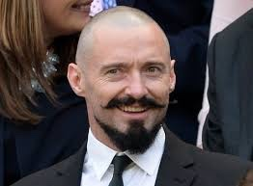 | Он лы́сый, но у него есть борода́ и усы́.  Он лысый, но у него есть борода и усы. | борода́ - beard  усы́ – moustache

